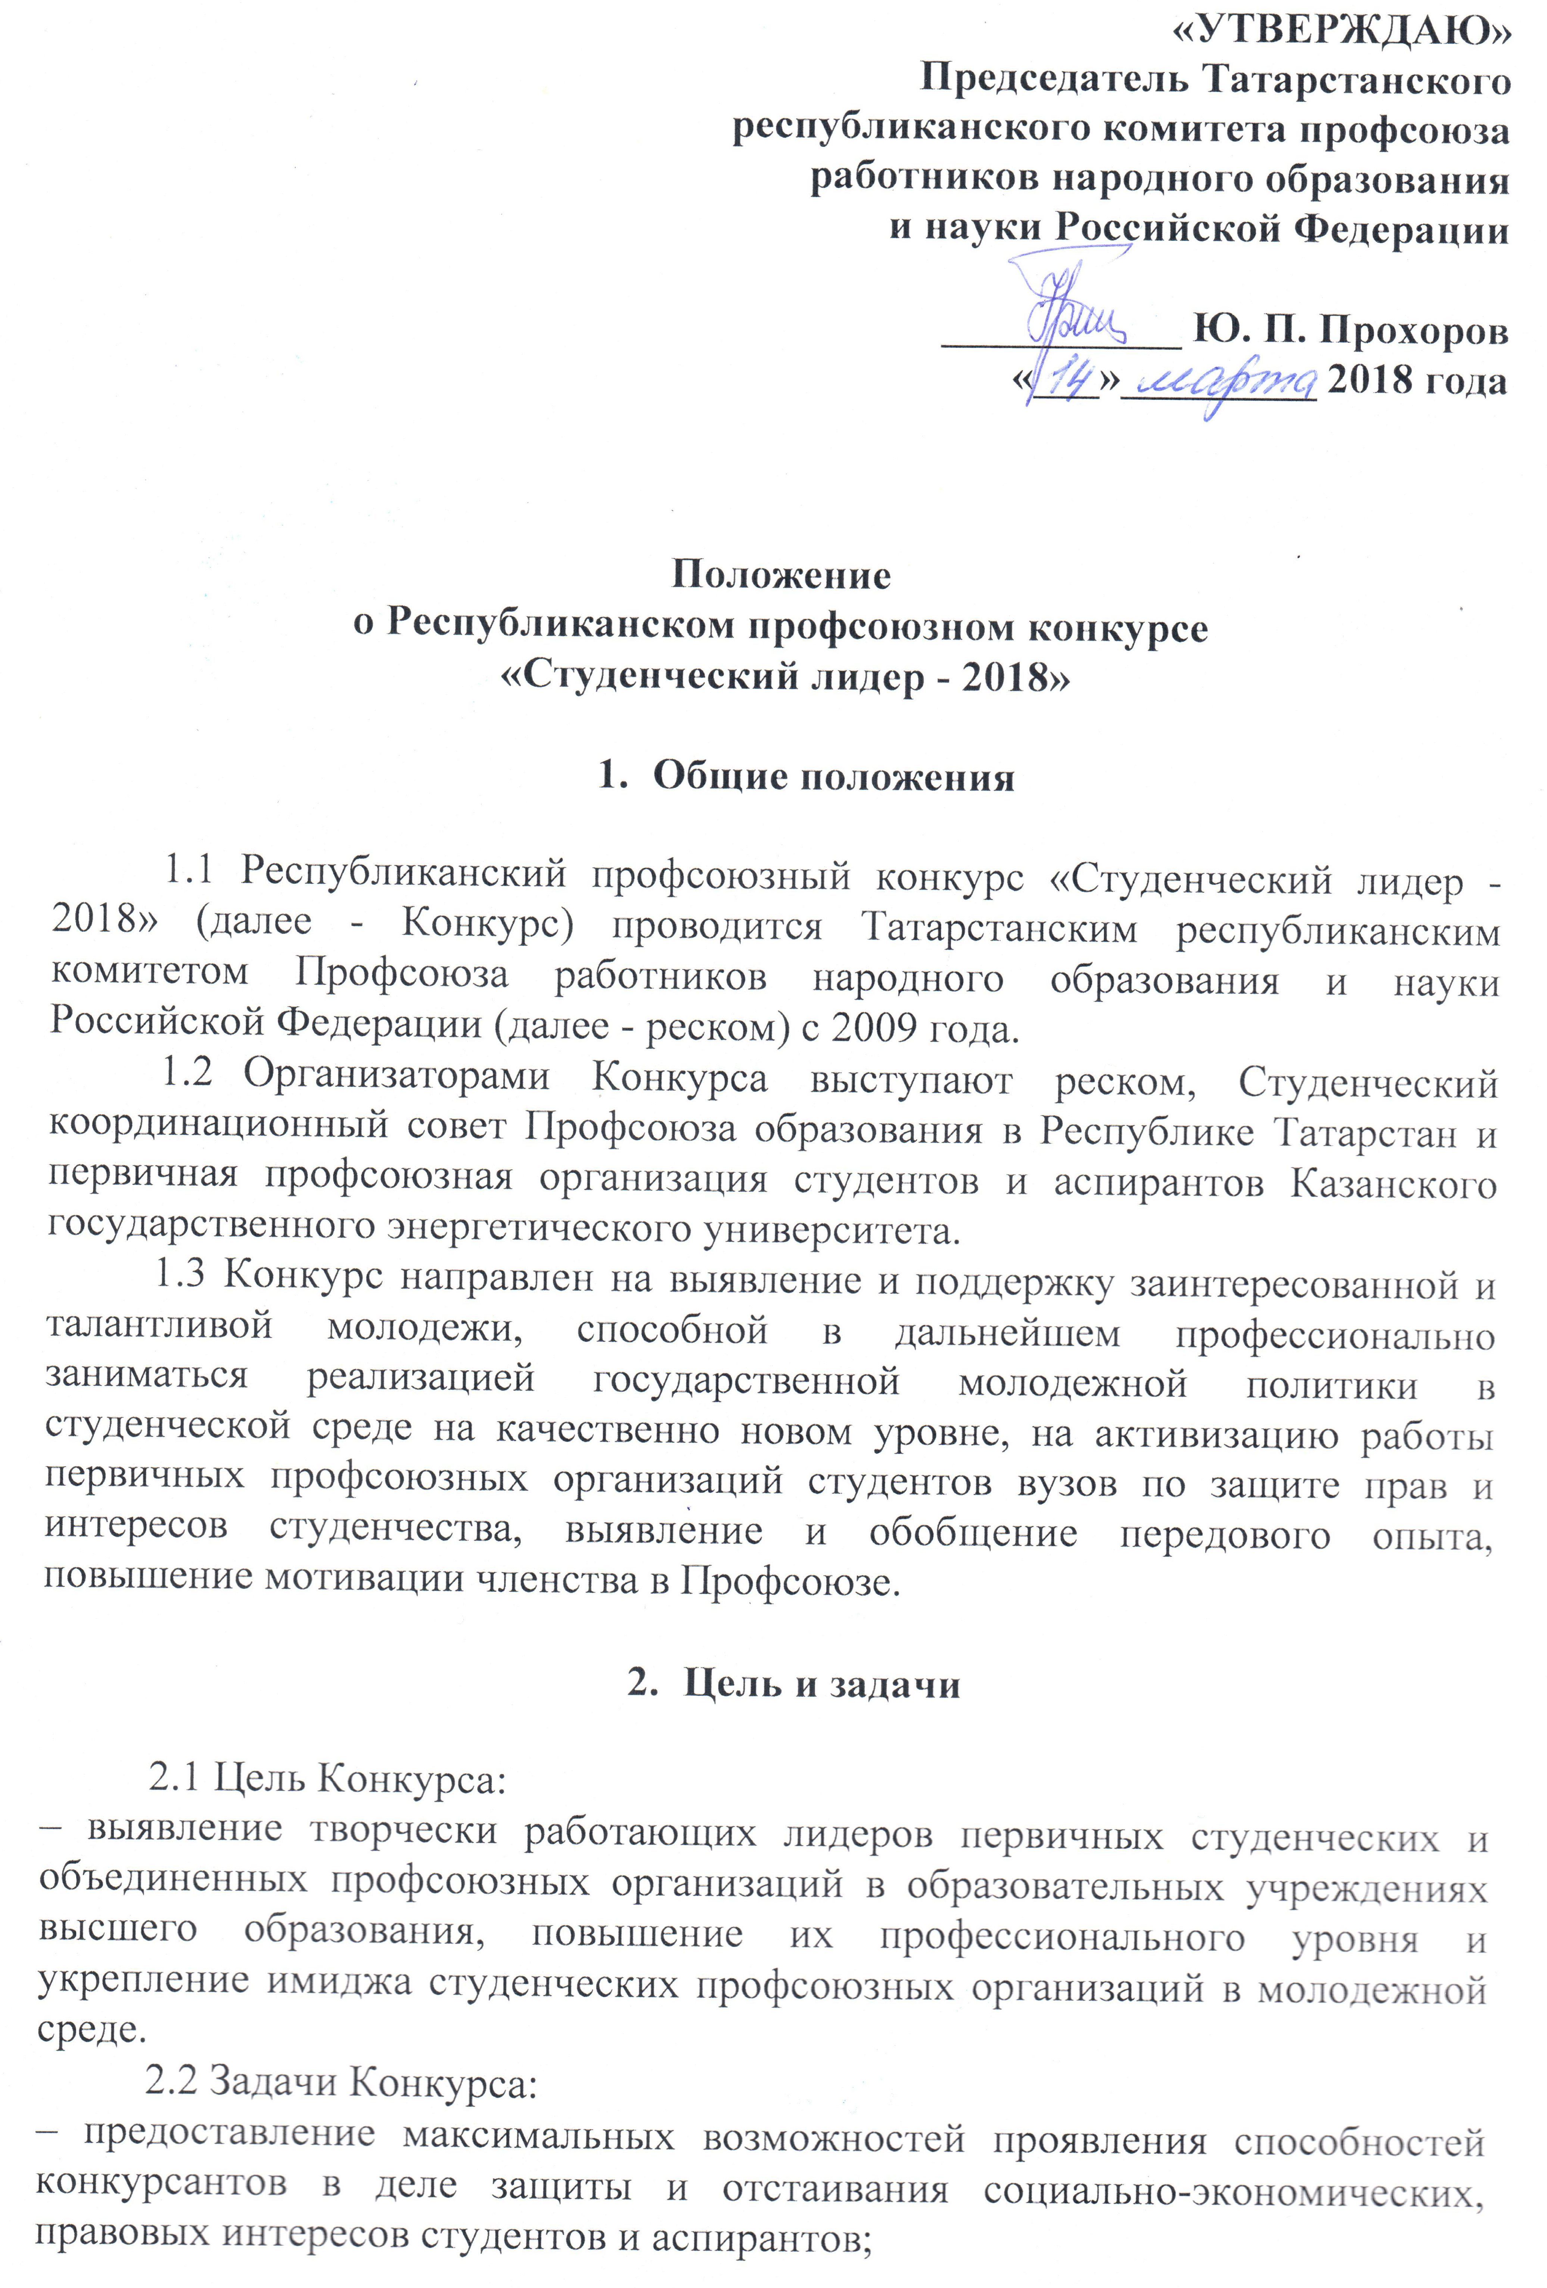

– развитие коммуникативных навыков участников, раскрытие их лидерского потенциала;
– вовлечение студенческих профсоюзных лидеров в процесс организации собственной деятельности, стимулирование к реализации лидерских способностей и развитию положительных качеств их личности;
– укрепление, развитие и координация деятельности студенческих профсоюзных организаций на региональном уровне.

- Оргкомитет

Подготовку и проведение Конкурса осуществляет оргкомитет, который:
  - Направляет в первичные студенческие (объединенные) профсоюзные организации настоящее Положение;
  - Принимает материалы кандидатов на участие в конкурсе и организует их экспертизу;
3.3 Формирует состав экспертного совета;
3.4 Определяет порядок работы экспертного совета, процедуру проведения экспертизы представленных материалов;
3.5 Устанавливает количество и содержание дополнительных номинаций конкурса;
3.6 Определяет порядок формирования общего рейтинга конкурсантов;
3.7 Определяет порядок, форму, дату проведения финала Конкурса, содержание конкурсных заданий, регламент финала, состав жюри;
3.8 Организует финальные конкурсные мероприятия, торжественную церемонию награждения победителей.

- Участники

Конкурс проводится в двух группах:
4.1 Группа «Студенческий авангард» - председатели, заместители председателей студенческих (объединенных) профсоюзных организаций образовательных учреждений профессионального образования системы Министерства образования и науки Российской Федерации, занимающие соответствующую должность, как на освобожденной, так и на общественной основе. Председатели профбюро факультетов, стаж работы которых более 2-3 лет, проявившие себя как активисты профсоюзного студенческого движения, являющиеся призерами группы «Наша надежда» в предыдущих конкурсах. Возраст участника конкурса не должен превышать 35 лет.
Конкурсные испытания проводятся в группе «Студенческий авангард» при наличии не менее 3 участников, при наличии менее 3 участников, участники группы «Студенческий авангард» переводятся в группу «Наша надежда».
4.2 Группа «Наша надежда» - председатели факультетских и профгрупп высших учебных заведений Республики Татарстан, члены профсоюзного актива образовательных учреждений. Возраст участника конкурса не должен превышать 25 лет.
Выдвижение кандидатов на участие в Конкурсе производится студенческими (объединенными) профсоюзными организациями (не более 2 человек от организации в группу «Наша надежда»);

- Порядок проведения

5.1 Конкурс для группы «Студенческий авангард» и группы «Наша надежда» проходит в два этапа:
- заочный - до 27 марта;
- очный (финал) – 12-13 апреля.
5.2 Для конкурсантов группы «Студенческий авангард» и группы «Наша надежда» не позднее до 25 марта в оргкомитет Конкурса предоставляются следующие материалы:
5.2.1 Выписка из решения профсоюзного комитета об участии в Конкурсе в реском;
5.2.2 Копии паспорта (2-3, 5 страницы), ИНН и СНИЛС в реском;
5.2.3 Электронную анкета-заявку участника установленного образца, ссылка;
5.2.4 Ссылка на социальную сеть инстаграмм по видео обращению об участии в Конкурсе, на тему «Кто такой студенческий лидер?» или «Почему я участвую в конкурсе?», время обращения-не более 1 мин., с использованием #студлидеррт2018 #профсоюз #сксрт
5.3 Поступившие материалы проходят экспертизу экспертного совета с 26 по 28 марта текущего года. Материалы, представленные на Конкурс, не возвращаются. Организаторы оставляют за собой право при необходимости использовать фрагменты конкурсных материалов в информационных изданиях, статьях, а также публиковать их полностью с обязательным указанием источника.
5.4 Конкурсантам, прошедшим на очный этап конкурса, оргкомитетом не позднее 30 марта текущего года направляется уведомление о сроках и месте проведения финала, другая информация необходимая для участия в финале.
5.5 Очный этап (финал) Конкурса состоится 12-13 апреля.
Место и время проведения будет сообщено участникам дополнительно.
5.6 Конкурсная программа для группы «Студенческий авангард» и группы «Наша надежда» состоят из следующих заданий (Приложение 2):
5.6.1 Конкурс «Автопортрет»,
5.6.2 Конкурс «Инфографика»,
5.6.3 Конкурс «Правовой биатлон»,
5.6.4 Конкурс «Блиц»,
5.6.5 Конкурс «Правовое ориентирование».

- Подведение итогов, награждение победителей и финансирование

  - По результатам проведения Конкурса, жюри определяет победителя и участников, занявших 2 и 3 почетные места.
  - Победители и призеры Конкурса награждаются дипломами и ценными подарками от рескома.
6.3. Финалисты конкурса награждаются почетными дипломами и призами.
  - Оргкомитет может принять решение о вручении участникам Конкурса специальных призов органов государственной власти и местного самоуправления, юридических и физических лиц (по их просьбе).
  - Расходы на финансирование Конкурса несет реском.

Настоящее Положение является приглашением на Конкурс.
Приложение 1

Анкета участника конкурса
«СТУДЕНЧЕСКИЙ ЛИДЕР 2018»

ссылка http://qoo.by/484i
или https://docs.google.com/forms/d/1Q2nAmKbYdXzACfS6A9qBm0ArWRcu8y_r6hiEymLKCCo/edit?uiv=1
Фамилия
Имя
Отчество
Число, месяц, год рождения
Домашний адрес, контактный телефон, e-mail
Ваша должность в вузе (если Вы закончили вуз)
Факультет, группа(если Вы студент)
Будущая специальность
Ваша общественная нагрузка
Ваши достижения в учебной и общественной жизни
Ваше увлечение в свободное время
Ваше жизненное кредо
Как Вы считаете, что могло бы сделать Вашу профсоюзную организацию сильнее
Закончите фразу «Профсоюз для меня……….»

Приложение 2

Конкурсная программа для групп
«Студенческий авангард» и «Наша надежда»

1.Конкурс «Автопортрет» (домашняя заготовка)

Задача конкурсанта:
Дать, возможно, полную характеристику себя – как студенческого лидера, постараться осветить свои лучшие лидерские качества, проиллюстрировать это конкретными примерами. Рассказ о себе, о своем стиле работы, о своих собственных достижениях, успехах организации;
Попытаться дать характеристику своей первичной профсоюзной организации, заострить внимание членов жюри на положительном опыте работы организации, достижениях в мотивационной работе, структуре социального партнерства, работе комиссий и др. Приветствуется иллюстрация положительного опыта работы, нетрадиционных форм и методов работы.
На выступление конкурсанту отводится до 5 минут.
На вопросы жюри до 3 мин.
Критерии оценки:
1. Содержание выступления и его оригинальность. Максимальная оценка соответствует ситуации, когда конкурсанту в краткой и доступной форме удалось:
- познакомить аудиторию с организацией, которую он представляет;
- продемонстрировать положительные результаты работы организации, достигнутые с его участием;
- показать степень своего участия в общем успехе;
- вклад организации в его становление как личности.
2. Вербальная коммуникация. Максимальная оценка соответствует ситуации, когда:
- у конкурсанта хорошо поставлена дикция (произношение);
- выступление ведётся в комфортном для усвоения информации темпе;
- в речи отсутствуют вводные слова и слова-«паразиты».
3. Невербальная коммуникация. Максимальная оценка соответствует ситуации, когда конкурсант способен вызывать симпатию у аудитории и членов жюри, в т.ч.:
- способен выгодно использовать мимику и жесты в процессе выступления;
- выгодно подчеркнуть свои внешние данные и др.
4. Качество цифровой презентации. Максимальная оценка соответствует ситуации, когда цифровая презентация удобна для восприятия: найдены оптимальные цветовые решения, размеры шрифтов, темп переключения слайдов и т.д.
5. Соответствие цифровой презентации и выступления (декламации). Максимальная оценка соответствует ситуации, когда цифровая презентация дополняет выступление визуальной информацией, аналитическими данными, графиками и др., конкретизирует сказанное конкурсантом со сцены, усиливая тем самым впечатление от выступления. Снижать оценки целесообразно в случае, когда презентация неинформативна (например, большое количество слайдов с фотографиями) или не соответствует выступлению (конкурсант со сцены говорит одно, а презентует на экране другое).

2. Конкурс «Инфографика»

Под понятием «Инфографика» понимается оптимальное сочетание графической и текстовой информации, размещенной на одном слайде и созданной с намерением максимально лаконично и наглядно изложить заданную для конкурсанта тему. «Инфографика» позволяет наглядно показать устройство и алгоритм работы чего-либо, соотношение предметов и фактов во времени и пространстве.
Задачи конкурса: Разобраться в заданной тематике, создать слайд для ее описания и презентовать его жюри и зрителям. Оценивается умение конкурсантом создавать современные презентации и наглядные материалы в виде насыщенных различной информацией слайдов, способность разделять информационные массивы на важные и второстепенные, находить баланс между текстом и изображением, а также уровень понимания конкурсантом заданной темы и умение лаконично и доступно презентовать её аудитории.
Форма проведения. Данный конкурс является домашним. Конкурсант обязан передать готовый слайд в жюри конкурса не позднее 10 апреля 2018 г. (за три часа до Конкурса) и получить соответствующую отметку о передаче. Слайд передается в электронном виде и в бумажном виде формата А3 в цветном исполнении в количестве 5 экземпляров. Защита темы будет происходить в один из конкурсных дней финала. Оргкомитет конкурса имеет право в дальнейшем использовать представленные конкурсантами слайды по своему усмотрению с указанием автора.
Регламент. Конкурсанту необходимо представить аудитории и жюри электронную презентацию (не более 7 слайдов) в виде «инфографики» по заранее определенной теме. Вся итоговая информация должна быть отображена на одном слайде. Презентация, используемая при защите должна содержать не более 7 слайдов.
На выступление конкурсанту отводится до 5 минут. Ответы на вопросы членов жюри до 2 минут. Общее время выступления конкурсанта до 7 минут.
Работа жюри и критерии оценки. 10-ти бальная система оценки. Выступление конкурсанта будет оцениваться по следующим критериям:
- лаконичность передаваемой информации
- качество и уместность визуализации
- использование современных средств мультимедиа
- поддержание интереса аудитории во время презентации
- вербальная и невербальная коммуникация
- учёт целевой аудитории
- оригинальность
- авторитетность и надёжность используемых источников (актуальность и достоверность используемых статистических данных).
Важно: Каждый конкурсант должен предоставить свой проект «инфографики» по теме в распечатанном виде (цветной) формата А3 в количестве 5 экземпляров для членов жюри Конкурса.

3. Конкурс «Правовой биатлон»

Конкурс «Правовой биатлон» направлен на выявление у конкурсантов умения быстро ориентироваться в экстремальной обстановке и определение уровня знаний уставных документов Профсоюза, знаний законодательства, нормативно-правовых актов и иной информации в сфере образования и вузовской деятельности.
Конкурсантам предлагается ответить на вопрос в течение 20 секунд.
Форма проведения. Данный конкурс включает в себя устное тестирование в интерактивной форме на знание следующих нормативных актов, касающихся обучающихся:
- Федеральный закон от 29.12.2012 № 273-ФЗ «Об образовании в Российской Федерации», образовательная деятельность образовательных организации высшего образования;
- о Профсоюзе;
- стипендиальное обеспечение;
- материальная поддержка;
- студенческие общежития;
- лица государственных деятелей РФ и РТ, Профсоюза и СКС Профсоюза образования;
- другие нормативные акты.
Регламент: во время конкурсного задания конкурсанты делятся на две отборочные группы, приглашаются на сцену и по очередности, определенной жеребьевкой, выбирают соответствующий вопрос, на который необходимо ответить в течение 20 секунд. Вопросы для конкурсантов зачитываются ведущим Конкурса. В Финальный этап выходят 5 лучших конкурсантов, согласно рейтингу.
Работа жюри и порядок оценки. Каждый правильный ответ оценивается в соответствии со сложностью вопроса.

- Конкурс «Блиц»

Задачи конкурсанта:
Конкурсант должен продемонстрировать умение быстро ориентироваться в экстремальной обстановке.
Данный конкурс является ситуационным (задания выдаются в момент проведения конкурса по результатам жеребьевки). Каждому конкурсанту необходимо ответить на 20 вопросов в течение 2 минут. Вопросы для конкурсанта зачитываются ведущим Конкурса или членом Жюри. Конкурсант может «пропускать» вопросы, чтобы вернуться к ответу на них после оглашения последнего 20-го вопроса.
Работа жюри и порядок оценки. Каждый правильный ответ оценивается в 1 балл.

- Конкурс «Правовое ориентирование»

Конкурс «Правовое ориентирование» направлен на выявление у конкурсантов знаний законодательства РФ и локальной нормативно-правовой базой в сфере осуществления конкурсантом его профессиональной деятельности, а также умений и навыков использования этих знаний для разрешения конфликтных ситуаций.
Данный конкурс является для конкурсантов ситуационным, поэтому конкурсное задание выдается конкурсантам в момент проведения конкурса. В основу конкурсного задания положена конфликтная ситуация, возникшая в вузе и ущемляющая права профсоюзной организации и/или членов Профсоюза.
Задача конкурсанта – предложить порядок действий профсоюзной организации, позволяющий разрешить конфликт в интересах профсоюзной организации и членов Профсоюза, используя при этом положения законодательства РФ.
Каждый конкурсант готовится индивидуально. На подготовку ответа отводится 15 минут.
Оценка производится членами жюри по 10-ти бальной шкале. Оценка результатов выступления может быть произведена по следующим критериям:
Содержание ответа.
Максимальная оценка соответствует ситуации, когда конкурсант сформулировал позицию профсоюзной организации по конфликтному вопросу, подкрепил свои доводы максимально возможным количеством правильных ссылок на законодательство РФ, а также предложил алгоритм конкретных действий профсоюзной организации по разрешению ситуации.

